《原稿は上下247mm，左右172mm の中に納める》

《表題は２行目から始める》
日本実験力学会講演論文集用原稿の書き方
172 mm
247 mm
82 mm
実 験 太 郎＊，力 学 次 郎＊＊
＊実験大学工学部（〒133-8622 東京都文京区本駒込5-16-9） taro@jikken.ac.jp
＊＊光力学研究所（〒278-8510 千葉県野田市山崎2641） jiro@hikari.com

An Example of the Manuscript for the Proceedings of
the JSEM Annual Conference
Taro JIKKEN and Jiro RIKIGAKU
An example of the manuscript for the Proceedings of the JSEM Annual Conference is shown. ********《100語程度の英文Abstract及びKey wordsを入れる．文字の大きさは9ポイントとし，字体はTimesが望ましい．行間は１行分（シングルスペース）とする．》 ******** ******************* ********** **** ***** ***** **** ** **** ****** ****** ***** *** ****** ***** ********* ****** ***** ** ******* *** **** ****** ****** ***************** ***** ********* **** ****** *** **** ***** ***** ***** ********* **** **** ***** *******.
Keywords: Experimental mechanics, Photoelasticity, Stress concentration, Optical engineering, Digital image processing, *******, **** ******, ******** **

１．緒 論（見出しは１０ポイントゴシック）
これは日本実験力学会講演会原稿の体裁見本となっている．日本実験力学会講演論文集に掲載される論文は著者の作成した原稿がそのまま印刷される（いわゆるCamera-ready）ので，できるだけこのような体裁に原稿を仕上げる．
ページ数はA４判用紙2ページとする．以下の形式で原稿を作成する．

２．文 字

２．１ 文字の大きさ（副見出しは９ポイントゴシック）
Table 1 Caption of table
Retardation (nm) | Fringe order | Observed color
0 | 0 | Black
400 | 0.73 | Yellow
650 | 1.19 | Blue

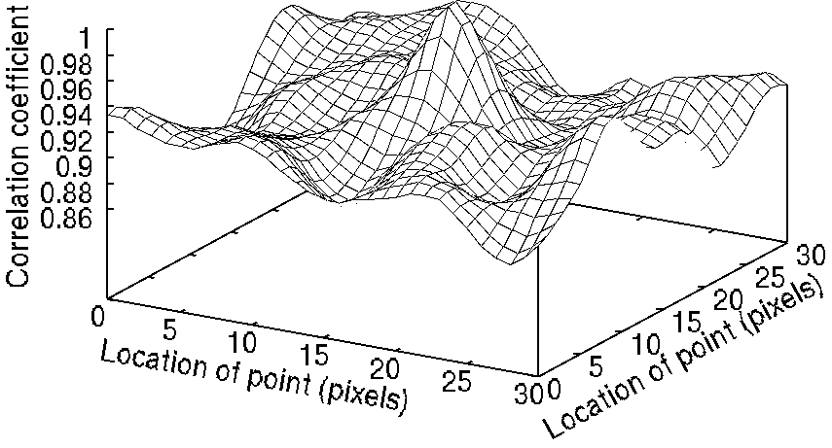
Fig.1 Caption of figure
論文タイトルは16ポイント，副タイトルが有る場合は，14ポイントとする．著者名は11ポイントで1行に36字以内とし，これを越える場合は行を改める．著者名欄は中央揃えにする．アブストラクトおよびキーワードは9ポイント程度とし，左右両側を10 mm程度字下げする．本文は９ポイント，26字×50行，2段組とする．

２．２ 字 体
題名，節名はゴシック，本文は明朝．英文題名，著者名はTimesを用いる．

２．３ その他
句点はピリオド（．），読点はカンマ（，）を用いる．量記号（数量の代わりに使う記号，変数）は斜体（イタリック），単位記号は立体（ローマン）とする．

３．図 表
図表の見本をFig.1と Table 1に示す．キャプションは表の場合は上部に，図の場合は下部に記す．図中の文字は8ポイントとする．

４．数 式
数式の字体はTimesを用いる．数式には右側に番号をつける．数式の例を次式に示す¹⁾．《文献番号は右側かっこ付きの上付き文字とする》
(1)
数式を本文中で引用する場合，Eq.(1)のように表記する．

５．その他の注意事項
原稿の提出は学会ホームページから行います．pdfファイルに変換の上，アップロード願います．
提出〆切を厳守してください．

参 考 文 献
1) Frocht, M.M. and Guernsey, Jr.: Further work on the general three-dimensional photoelastic problem, J. Appl. Mech., 22-6 (1995), 183-189.
2) Chao, Y.J. and Sutton, M.A.: Accurate measurement of two- and three-dimensional surface deformations for fracture specimens by computer vision, Experimental Techniques in Fracture (Epstein, J.S ed.), VCH Publishers (1993), 59-93.
3) Dally, J.W.: Experimental Stress Analysis, McGraw-Hill (1978), 374-388.
4) Theocaris, P.S. and Gdoutos, E.E.: Matrix Theory of Photoelasticity, Springer-Verlag (1979), 111-134.
5) 湯浅亀一: 新しい光弾性皮膜樹脂と接着剤, 応力と歪, 1-2 (1971), 40-43.

《脚注と参考文献欄の文字は８ポイント程度》
《最終ページは，段組の左右の高さを合わせる》

